# RestClient实现文档搜索

同学们，我们已经能够利用DSL实现文档查询/搜索，以及查询/搜索结果处理！现在来学习如何利用JavaRestClient实现文档查询/搜索，以及查询/搜索结果处理！

1：快速入门，了解RestClient中与搜索有关的API；

2：match查询；

3：精确查询；

4：复合查询；

5：排序、分页、高亮

## 快速入门：实现match_all查询全部

### 发送请求

通过match_all来演示下基本的api，先看看请求DSL的组织：可以看到这次准备参数和之前略有差别，不是自己手写JSON，而是用API的形式实现！

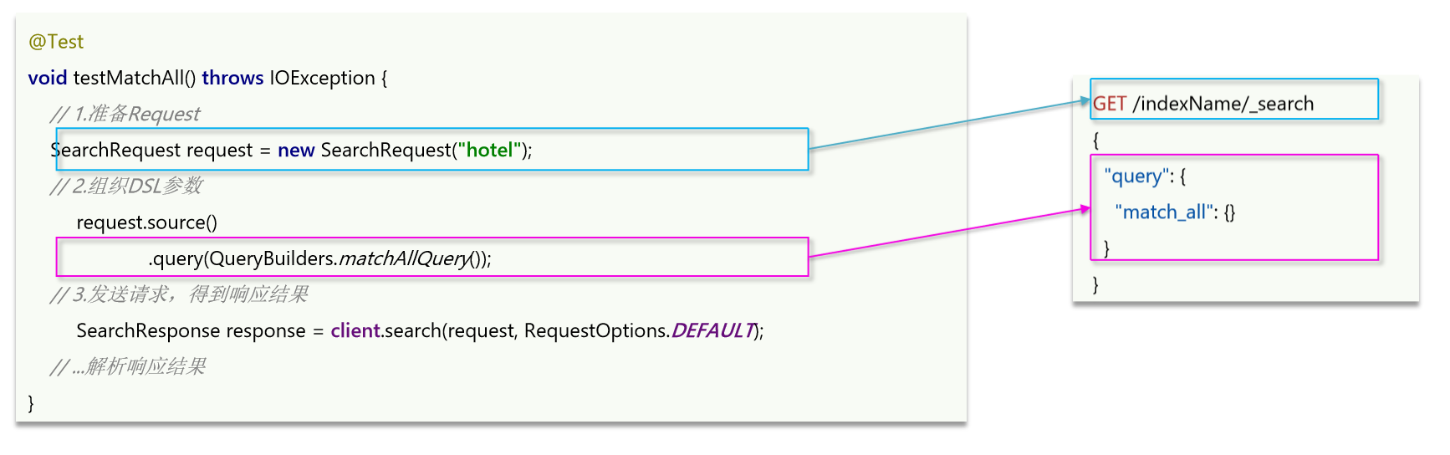

如果你仔细回忆之前的使用JavaRestClient操作索引库、操作文档，你会发现其实一毛一样的，第一步都是new出对应的Request对象，第二步都是准备DSL，只不过之前是手写JSON，这里是我们直接用API，第三步都是向ES发请求！

#### 发送请求代码如下：

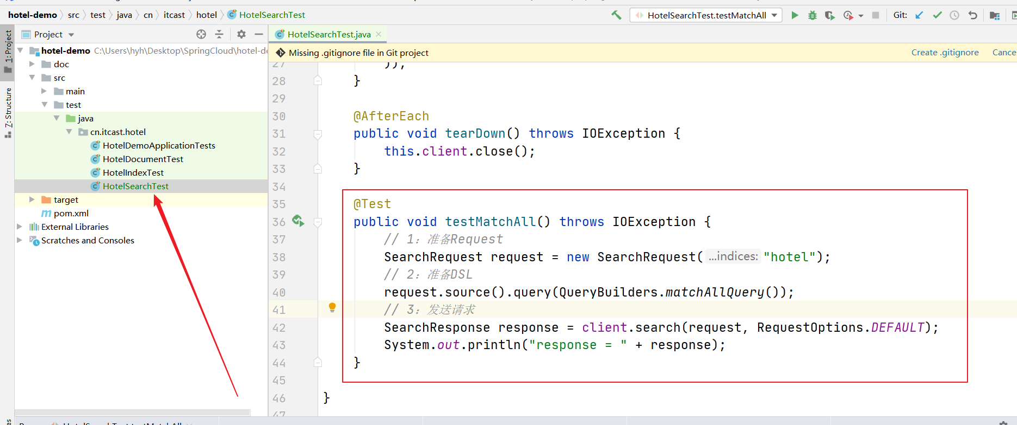

#### 请求API介绍

##### SearchSourceBuilder

上面代码中的SearchRequest.source()可不得了啊，返回的是SearchSourceBuilder构建器，SearchSource就是搜索的DSL，Builder就是构建器，说明在ES的搜索API里，是利用这个的SearchSourceBuilder构建器来帮助我们构建DSL，不是你以前在使用JavaRestClient操作索引库、文档时的拼JSON的方式！

RestAPI中其中构建DSL是通过HighLevelRestClient中的resource()方法来实现的，其中包含了各种查询、排序、分页、高亮等所有功。也就是说request.source()里面包含了所有搜索和结果处理的API！

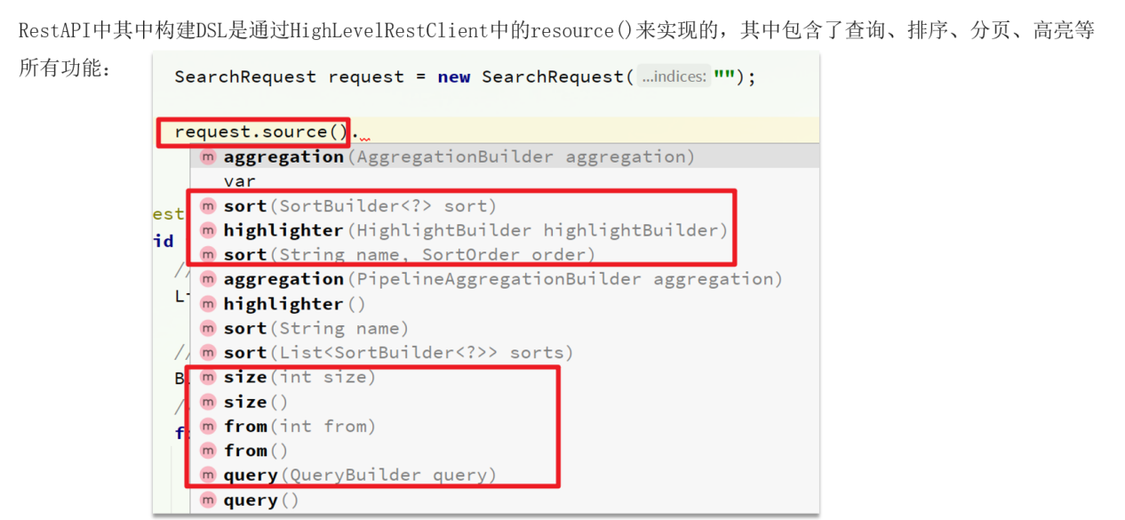

##### QueryBuilders

我们现在要做查询，所以时用request.source().query()这个API就可以了，query里面要指定查询类型QueryBuilder，使用QueryBuilders这个QUeryBuilder的工具类获得QueryBuilder！你看你看你看，这个工具类提供了各种查询类型的QueryBuilder实现！

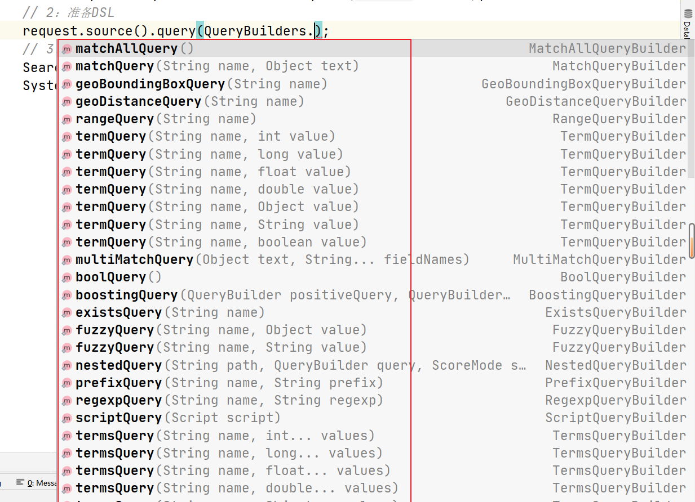

### 搜索结果解析：



可以看到，搜索请求返回的结果时SearchResponse类型的对象，我们打印返回的搜索结果，可以看到，SearhResponse和我们在DevTools控制台查询时返回结果一毛一样！你将来肯定要从SearchResponse这个对象中解析出你想要的结果，不能直接像下面这样打印啊！

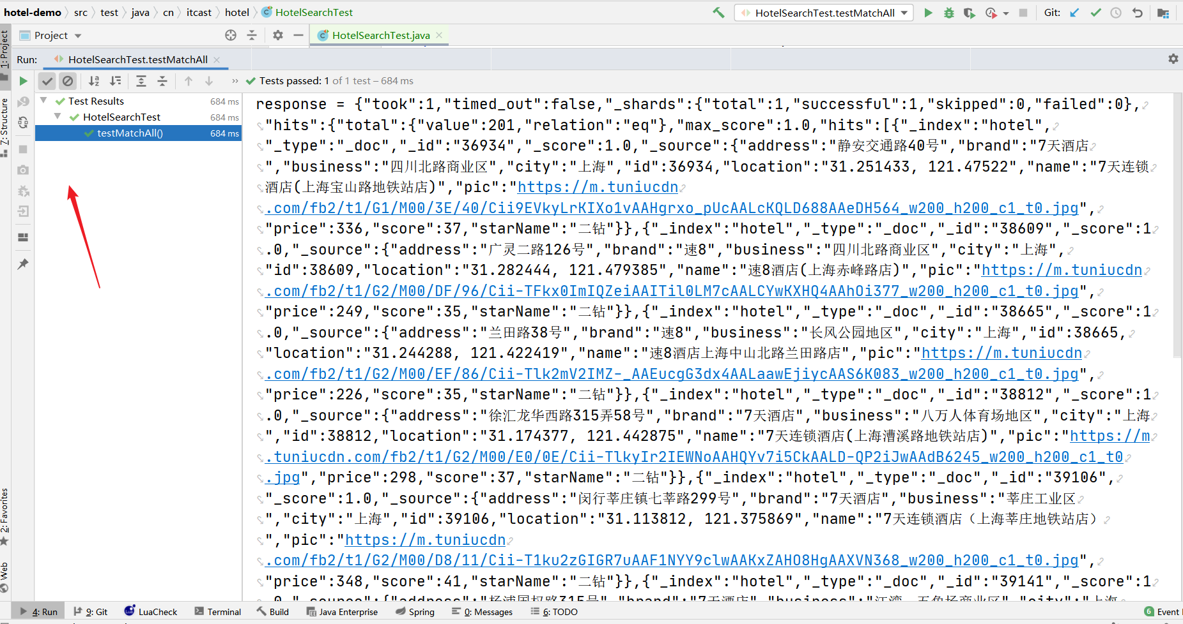

怎么解析搜索响应结果SearchResponse呢？请看下面的解析API的示例：其实最主要就是解析hits里面的total总条数和hits数组，这个数组里面装的就是文档的结果！

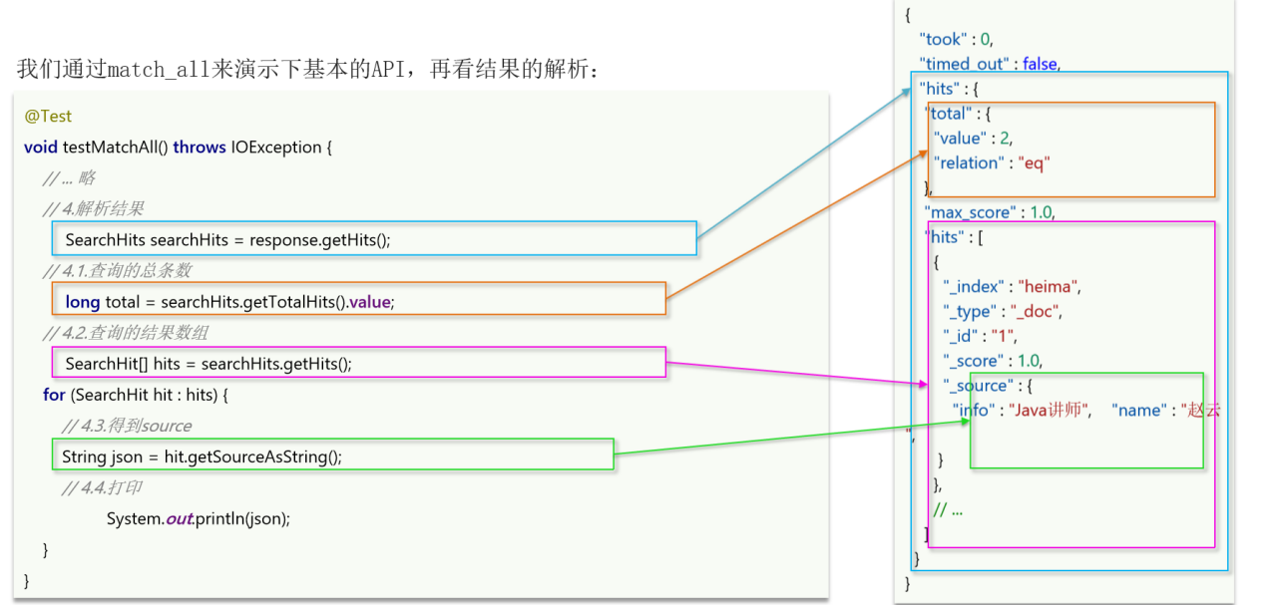

#### 解析搜索结果代码如下：

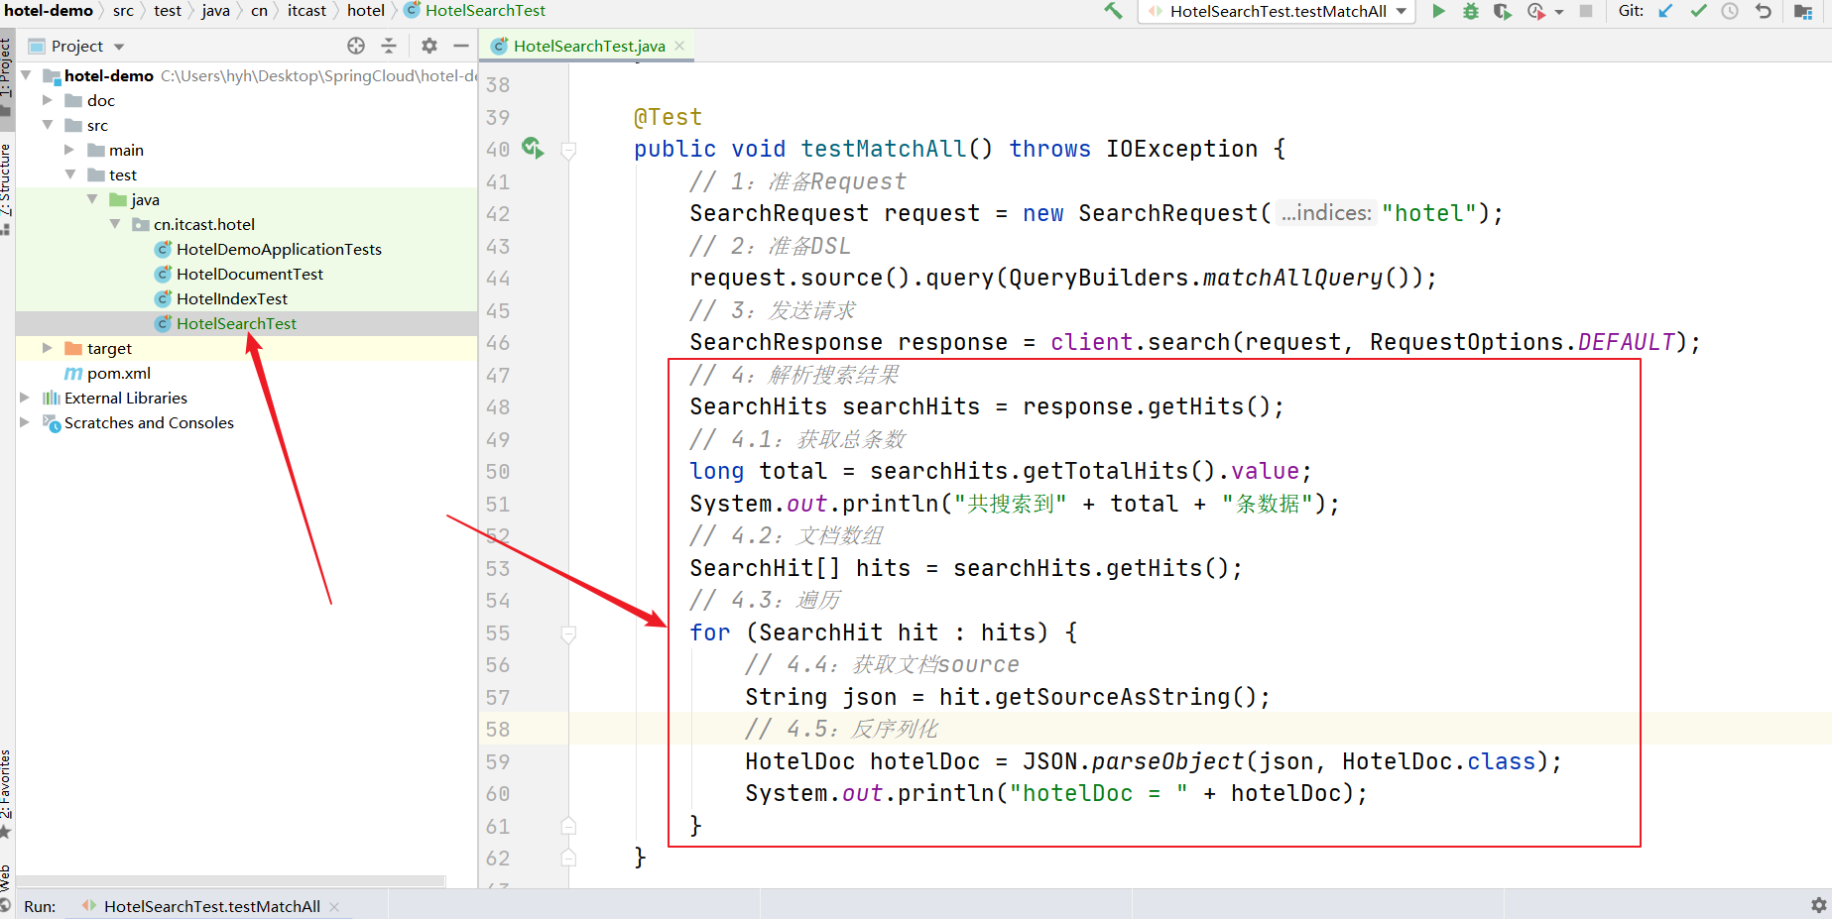

你看你看你看，搜索结果就解析出来了：

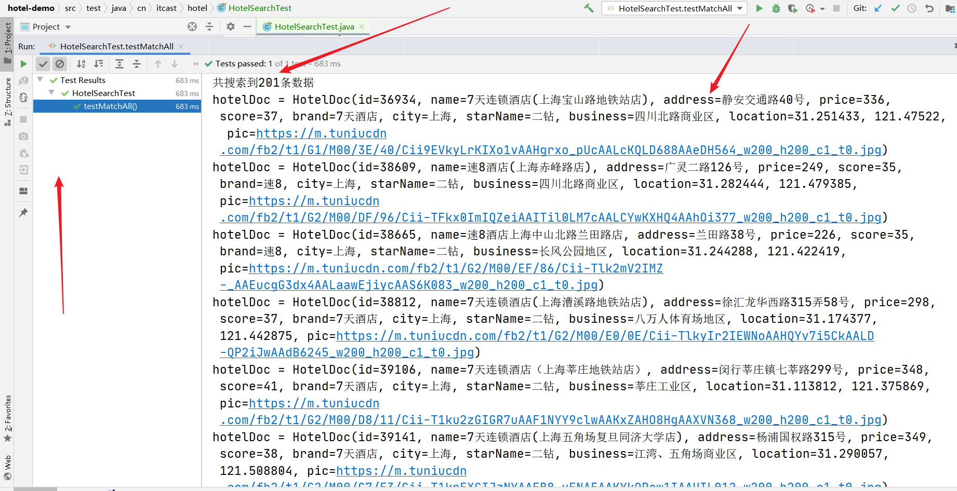

### 总结:

1：创建SearchRequest对象

2：准备Request.source()，也就是DSL。

2.1：QueryBuilders来构建查询条件

2.2：传入Request.source() 的 query() 方法

3：发送请求，得到结果

4：解析结果（参考JSON结果，从外到内，逐层解析）

## 全文检索查询：match & multi_match

全文检索中的match查询和multi_match查询与查询所有的match_all的API基本一直。差别是查询条件，也就是query()部分。

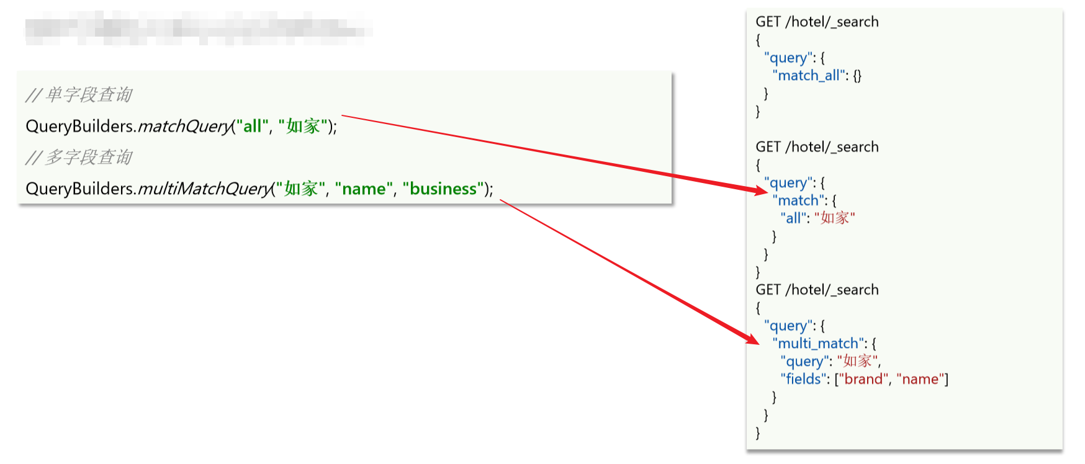

### match查询

#### 代码如下

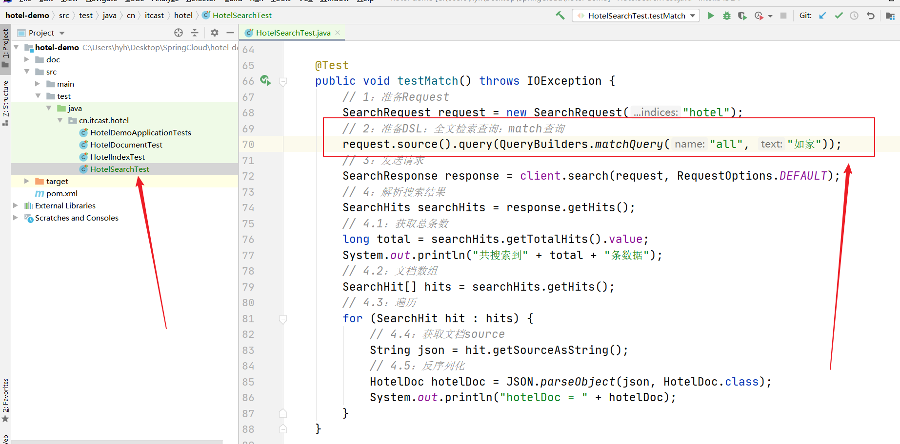

#### 运行测试方法，解析结果如下：

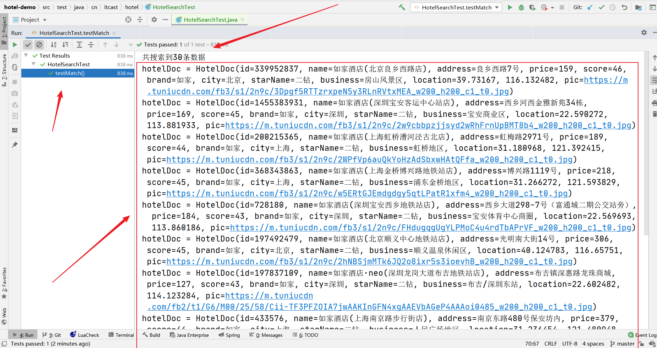

同学们，就这？是的！就这！！我们使用JavaRestClient写查询的时候，整体的流程是不变的：准备请求Request；准备DSL；发送请求；解析响应。又因为响应SearchResponse的格式是一样的，所以解析响应的编码是不会变的，将来会变的是准备DSL部分的代码！既然如此，我们可以把结果的解析代码抽取！快捷键：Ctrl + Alt + M

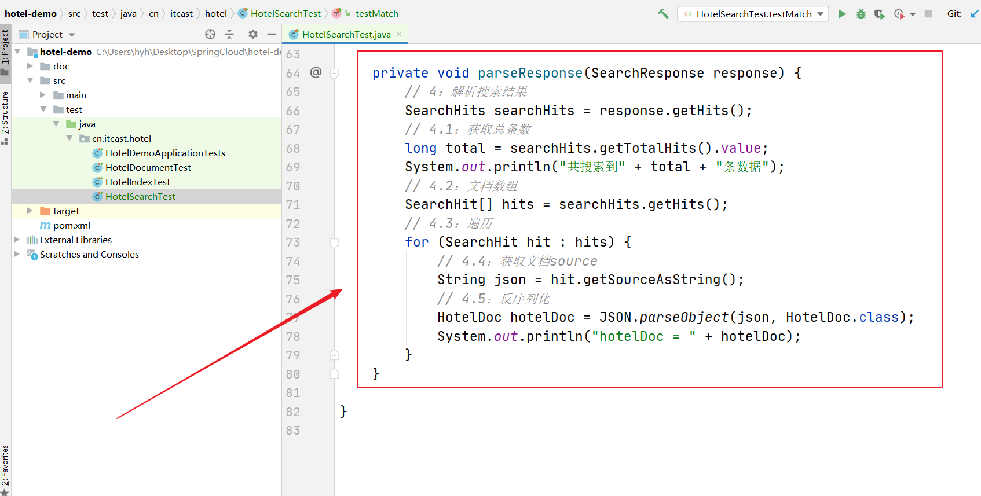

### multi_match查询

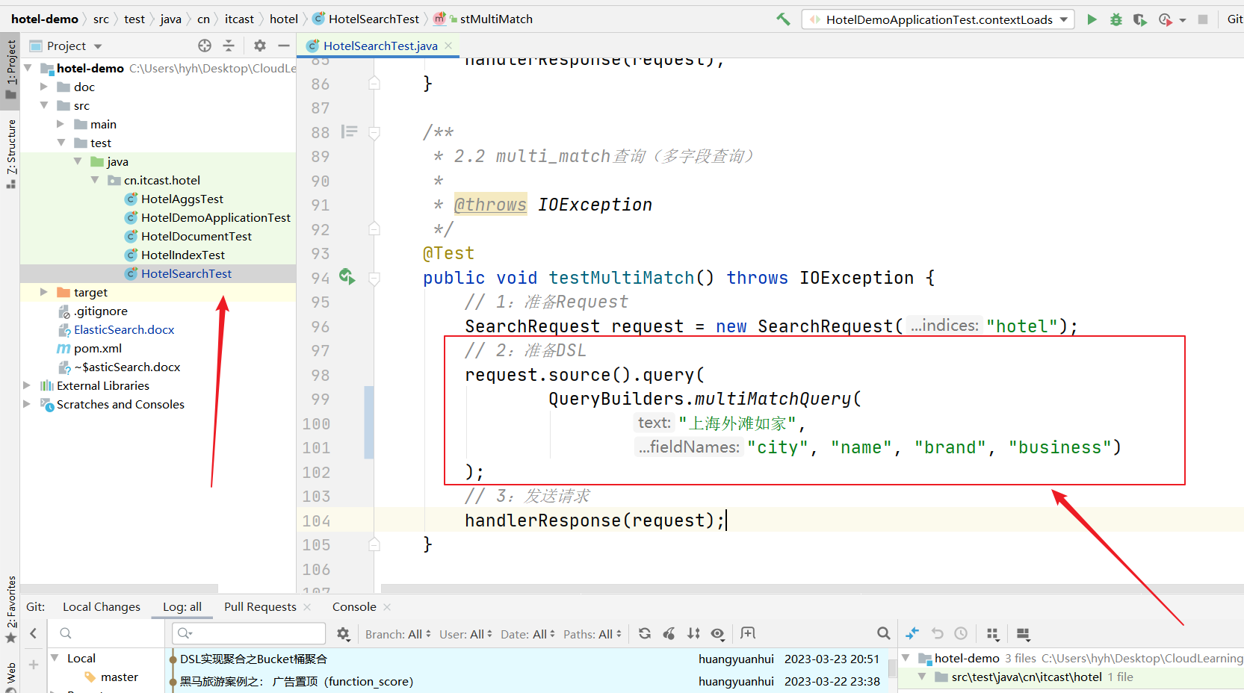

## 精确查询：term & range

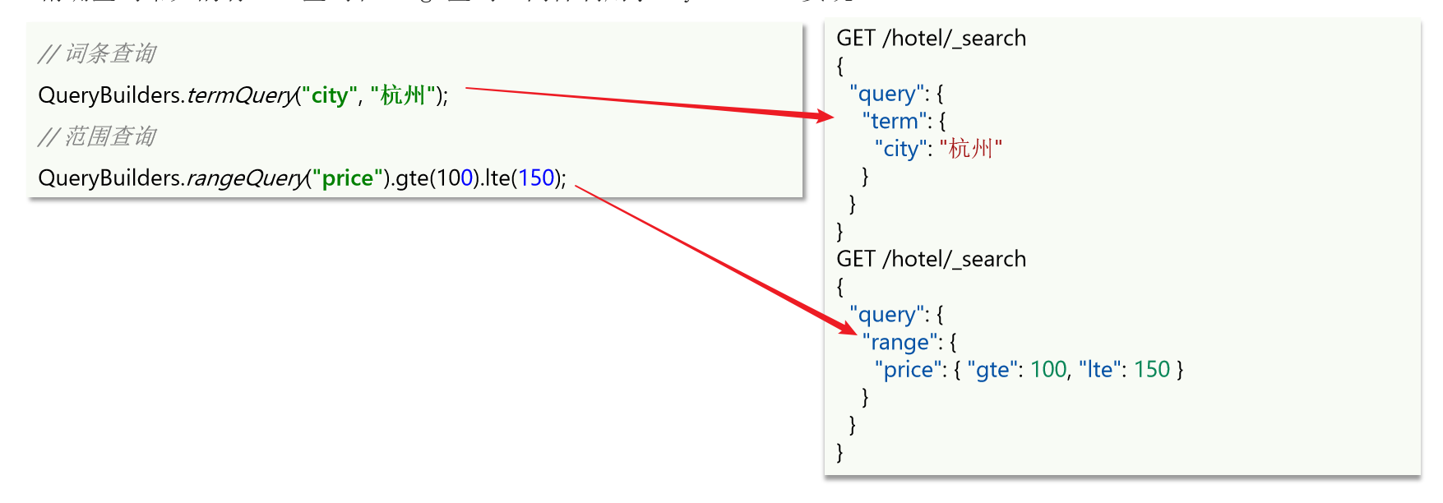

### term查询

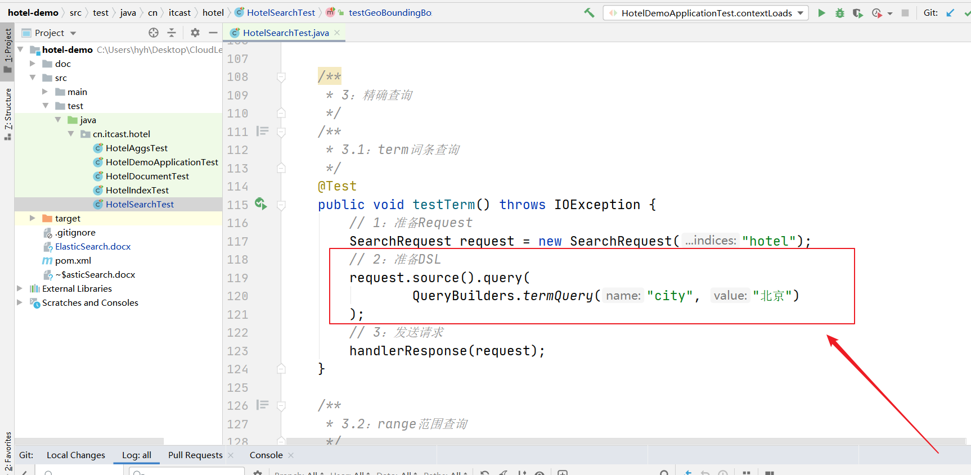

### range查询

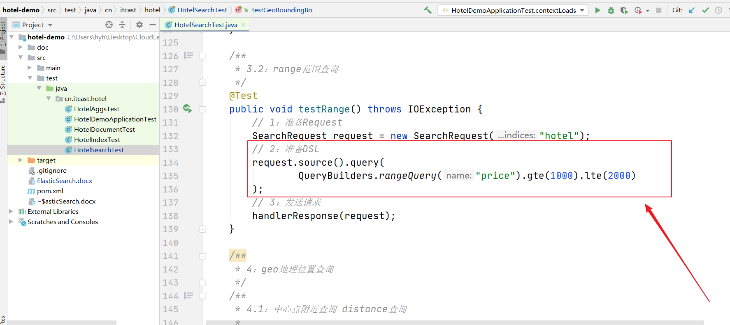

## 地理坐标查询：geo_bounding_box & geo_distance

### geo_bounding_box查询（区域内范围查询）

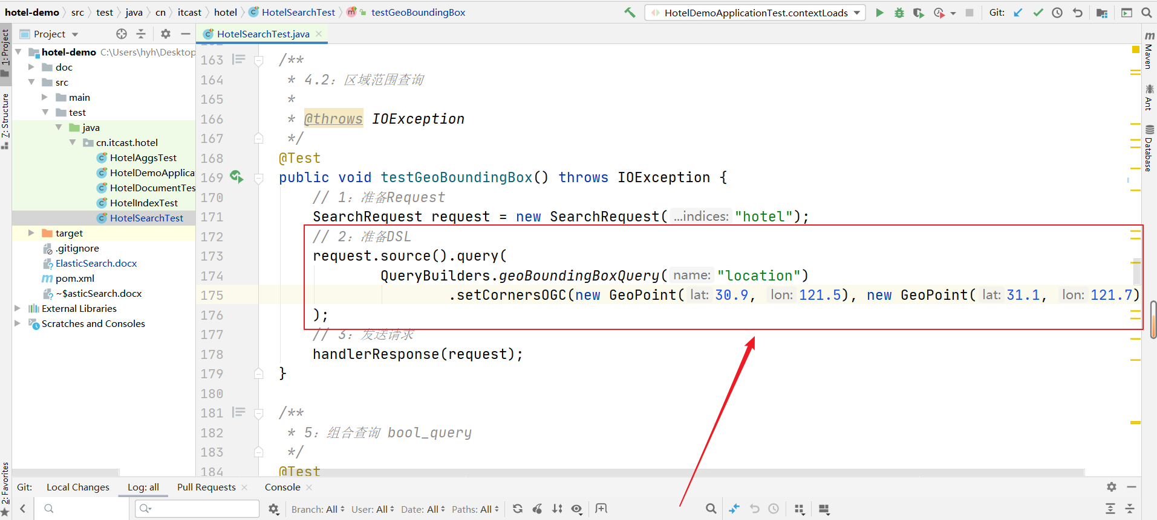

### geo_distance查询（中心点附近查询）

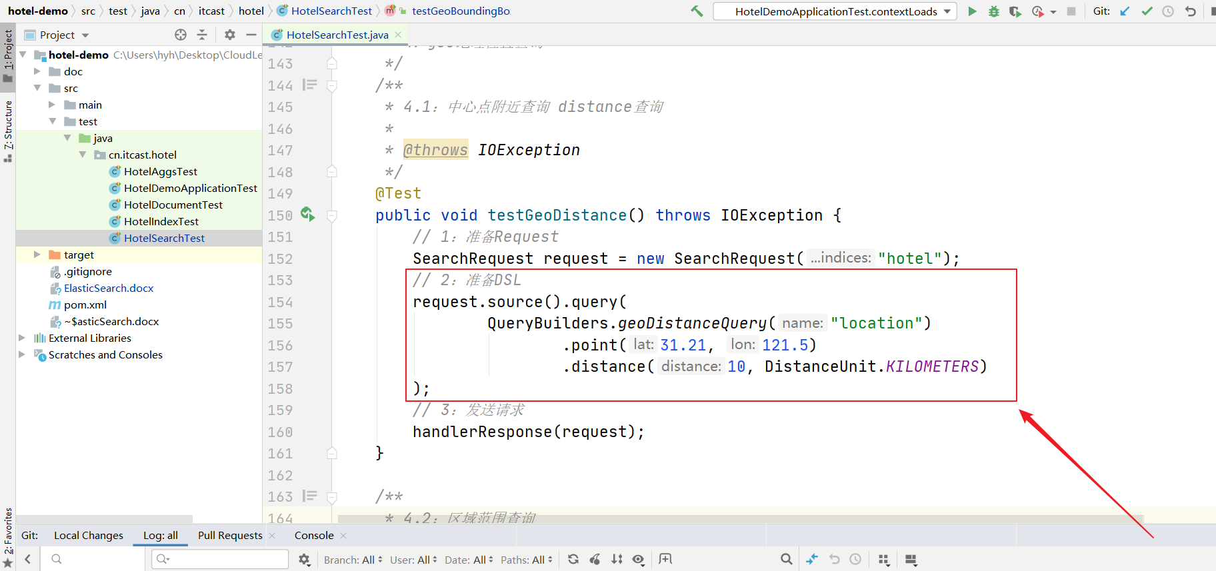

## 组合查询：boolean & function score

### boolean查询

#### 代码如下

在hotel酒店索引库中搜索酒店，要求搜索出城市在上海，品牌是皇冠假日或者华美达，价格在500以上，评分大于4.5的酒店

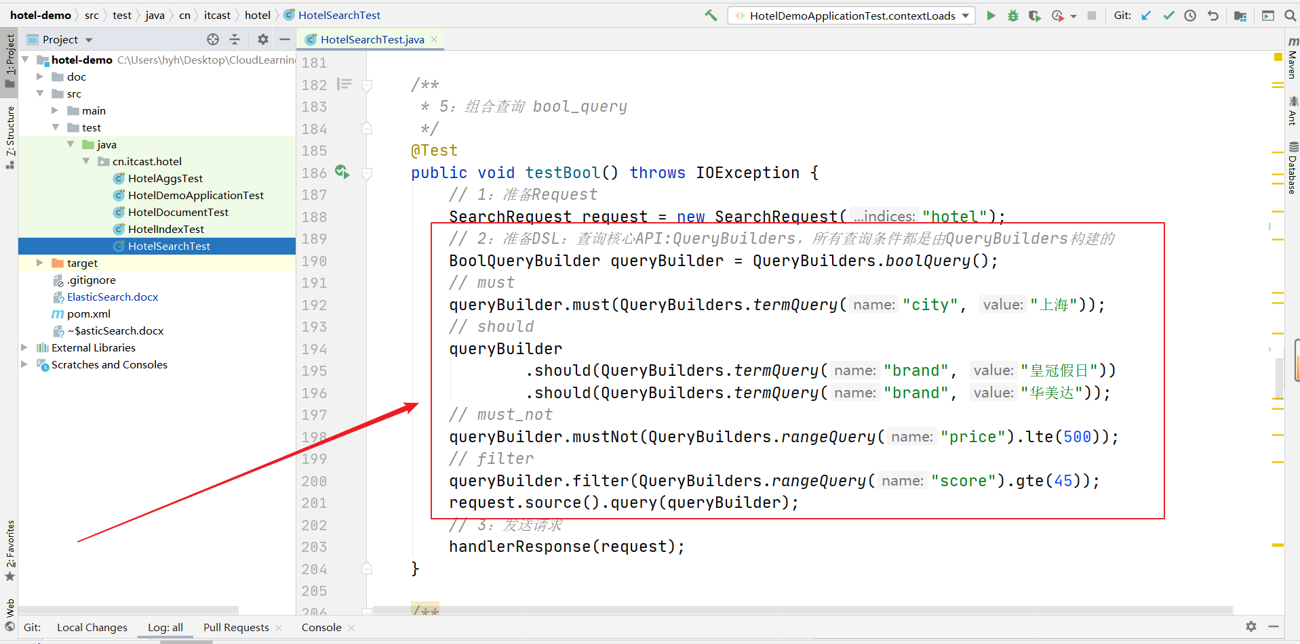

#### 运行测试方法，解析结果如下

可我已看到搜索到41条相关数据

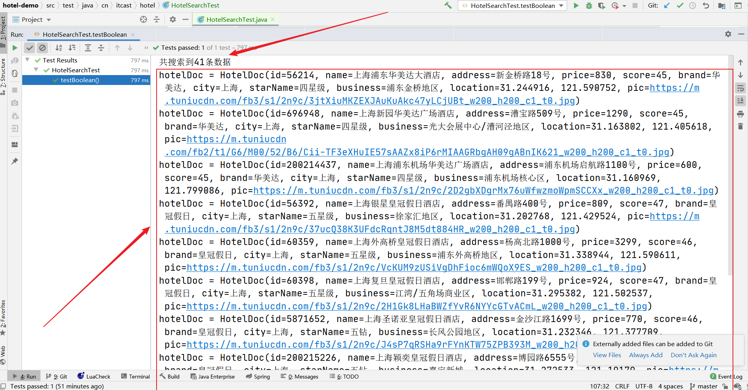

## 总结：为什么说使用JavaRestClient搜索很简单呢？

因为已经说了很多次了，我们整个搜索过程里：

请求不变，都是SearchRequest，发请求也是一样的，搜索结果解析也是一样的，唯一的不同就是条件，而条件的构建你只要牢牢记住一个核心的API就行了：QueryBuilders，不论是什么类型的查询：查询所有match_all，还是全文检索中的match和multi_match，还是精确查询中的term和range，还是地理坐标查询中的geo_distance和geo_bounding_box，还是复合查询中的boolean和function score，全都可以用这个QueryBuilder来构建！所以你只要掌握了QueryBuilders，所有类型的查询都难不倒你了！